BỘ TƯ PHÁP
VỤ PHỔ BIẾN, GIÁO DỤC PHÁP LUẬT

MỘT SỐ CHÍNH SÁCH CỦA NHÀ NƯỚC ĐỐI VỚI THANH NIÊN

HÀ NỘI - 2020

I. CHÍNH SÁCH VỀ HỌC TẬP VÀ NGHIÊN CỨU KHOA HỌC
1. Bảo đảm bình đẳng trong tiếp cận giáo dục và tạo điều kiện cho thanh niên tham gia nghiên cứu khoa học.
2. Ban hành và bảo đảm thực hiện các chương trình giáo dục đạo đức, lý tưởng, truyền thống dân tộc, lối sống văn hóa, kỹ năng sống, ý thức chấp hành pháp luật cho thanh niên.
3. Có chính sách tín dụng, học bổng, miễn, giảm học phí cho thanh niên theo quy định của pháp luật.
4. Khuyến khích, hỗ trợ thanh niên học tập, nâng cao trình độ chuyên môn, nghiệp vụ; khả năng sáng tạo, nghiên cứu, ứng dụng tiến bộ khoa học và công nghệ.
5. Ưu đãi, hỗ trợ tổ chức, cá nhân đầu tư hoạt động nghiên cứu khoa học, đổi mới sáng tạo của thanh niên; tham gia đào tạo kỹ năng sống và kỹ năng cần thiết khác cho thanh niên.
II. CHÍNH SÁCH VỀ LAO ĐỘNG, VIỆC LÀM
1. Tư vấn, định hướng nghề nghiệp, cung cấp thông tin thị trường lao động cho thanh niên; giáo dục kỹ năng nghề nghiệp, đạo đức nghề nghiệp cho thanh niên; bảo đảm thanh niên không bị cưỡng bức, bóc lột sức lao động.
2. Tạo điều kiện để thanh niên có việc làm; tạo việc làm tại chỗ cho thanh niên ở vùng nông thôn, miền núi, hải đảo phù hợp với từng vùng, miền, gắn với từng giai đoạn phát triển của đất nước.

3. Tạo điều kiện cho thanh niên được vay vốn ưu đãi từ Quỹ quốc gia về việc làm và nguồn tín dụng hợp pháp khác để tự tạo việc làm, phát triển sản xuất, kinh doanh.
III. CHÍNH SÁCH VỀ KHỞI NGHIỆP
1. Giáo dục, đào tạo kiến thức, kỹ năng khởi nghiệp cho thanh niên.
2. Cung cấp thông tin về thị trường; hỗ trợ pháp lý, khoa học và công nghệ, xúc tiến đầu tư, phát triển nguồn nhân lực; ưu đãi vay vốn từ các tổ chức tín dụng theo quy định của pháp luật.
3. Khuyến khích, tạo môi trường thuận lợi để thanh niên khởi nghiệp sáng tạo ứng dụng khoa học và công nghệ.
4. Ưu đãi, hỗ trợ tổ chức, cá nhân tham gia cung ứng dịch vụ hỗ trợ thanh niên khởi nghiệp; khuyến khích thành lập quỹ khởi nghiệp cho thanh niên theo quy định của pháp luật

IV. CHÍNH SÁCH VỀ BẢO VỆ, CHĂM SÓC VÀ NÂNG CAO SỨC KHỎE
1. Tư vấn, hỗ trợ nâng cao sức khỏe cho thanh niên; phòng, chống bạo lực gia đình, bạo lực học đường, xâm hại tình dục; phòng, chống ma túy, HIV/AIDS; phòng ngừa bệnh lây truyền qua đường tình dục, bệnh xã hội khác và các nguy cơ ảnh hưởng đến sức khỏe thể chất, tinh thần của thanh niên.
2. Bảo đảm cho thanh niên được cung cấp thông tin, tiếp cận dịch vụ thân thiện về bảo vệ, chăm sóc sức khỏe sinh sản, sức khỏe tình dục; được tư vấn, khám sức khỏe trước khi kết hôn
3. Khuyến khích tổ chức, cá nhân đầu tư, cung cấp dịch vụ y tế, chăm sóc sức khỏe cho thanh niên.
V. CHÍNH SÁCH VỀ VĂN HÓA, THỂ DỤC, THỂ THAO
1. Khuyến khích, hỗ trợ thanh niên tham gia hoạt động và sáng tạo trong văn hóa, thể dục, thể thao.
2. Tạo điều kiện cho thanh niên tích cực tham gia giữ gìn, phát huy giá trị văn hóa dân tộc và tiếp thu tinh hoa văn hóa nhân loại.
3. Tuyên truyền, phổ biến, giáo dục nâng cao nhận thức và bảo vệ sự an toàn của thanh niên trên không gian mạng.
4. Khuyến khích tổ chức, cá nhân đầu tư xây dựng các thiết chế văn hóa, thể dục, thể thao cho thanh niên.

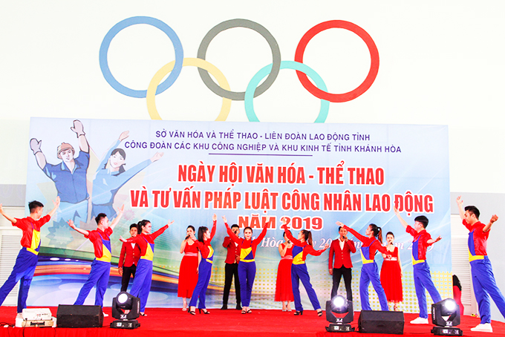

VI. CHÍNH SÁCH VỀ BẢO VỆ TỔ QUỐC
1. Bảo đảm cho thanh niên được giáo dục quốc phòng và an ninh, tinh thần yêu nước, chủ nghĩa anh hùng cách mạng, ý thức xây dựng và bảo vệ Tổ quốc.
2. Bảo đảm cho thanh niên thực hiện nghĩa vụ quân sự; nghĩa vụ tham gia Công an nhân dân, Dân quân tự vệ; tham gia quân nhân dự bị và xây dựng nền quốc phòng toàn dân, nền an ninh nhân dân theo quy định của pháp luật.
3. Thanh niên hoàn thành nghĩa vụ quân sự, nghĩa vụ tham gia Công an nhân dân được hưởng chính sách hỗ trợ đào tạo nghề và các chính sách ưu đãi khác theo quy định của pháp luật./.

